Ahoj druháci,

zasílám vám ještě úkoly do prvouky a čtení.

Prvouka
Zítra 20. 10. je Den stromů.
Ve škole jsme si povídali o stromech jehličnatých a listnatých, a já mám pro vás první úkol. Odpoledne si uděláte malou procházku, budete stromy poznávat a nasbíráte si pár listů z různých druhů stromů.
Ve středu si je v hodině prvouky ukážeme a něco si z nich vyrobíme. Ještě budete potřebovat sklenici např. od okurek.
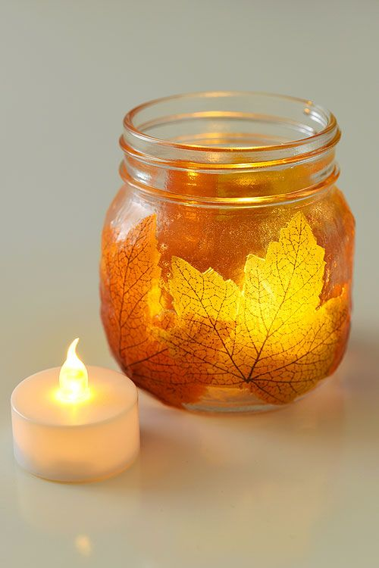
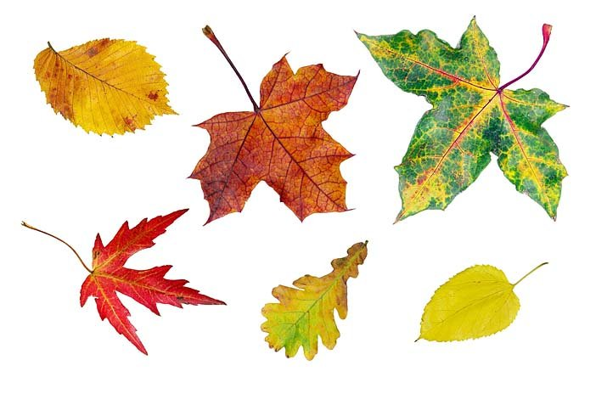
V učebnici prvouky si přečtete stranu 22, prohlédněte si obrázky, pozorujte listy.
V pracovním sešitě vypracujte stranu 22.

Čtení a psaní
Vymysli si ústně 5rýmů (pes – les)
Řekni nějaký jazykolam. (Strč prst skrz krk.)
Zahraj si s rodiči Šibenici.

Čtení je dnes v prvouce, ale určitě máš nějakou bezva knížku ve své knihovně, tak z ní něco přečti mamince.

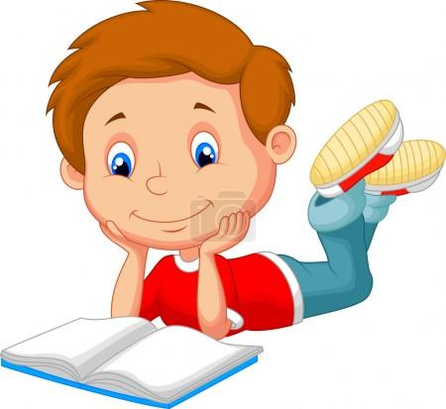
V písance napiš ze strany 14 – 6 řádků.

Opatrujte se, pomáhejte, buďte laskaví a zůstaňte zdraví.
Vaše p. učitelka Gabča

